Эссе «Мое лето: исторические заметки»
Необъятные и неизведанные просторы нашей матушки-России не перестают меня удивлять. Лето - самая замечательная пора, когда можно увидеть в ярких красках красоту всей ее природы.
И вот, оказавшись наконец-то в отпуске, я стала выбирать, куда же мне отправиться. Установка была следующая: «реальный и посильный» бюджет (так как отпуск у учителя хоть и большой, а вот денег-не очень), не слишком далеко от места жительства (проживаю в Оренбургской области), и чтобы было на что посмотреть, так сказать порадовать глаз.
Не раз мне друзья и знакомые говорили: «Поезжай в Башкирию – это местная «Швейцария». Там тебе и леса, и горы, и пещеры. Реально, не пожалеешь». Действительно, по моим критериям Башкирия оказалась оптимальным вариантом.
Выбор мой пал на Юмагузинское водохранилище. Хоть этот объект и был создан руками человека, то природа дала этим рукам творить что-то невероятное и завораживающее.
Река Белая (а как раньше называли ее местные жители Агидель) стала частью будущего «зеркального источника». Относительно молодое, по сравнению с остальными стало Юмагузинское водохранилище (постройка XXI века), но довольно глубокое (до 63 метров). Его воды охраняются скалами, покрытыми густыми лесами. А если стать на время любителями-альпинистами, то можно побывать и в диких пещерах. Названия их не особо на слуху, но парочку сразу запомнила, такие так «Чертов палец» или пещера вождей.
Чтобы легче сориентироваться на водохранилище, лучше путешествовать группой (я так и сделала). Любоваться его красотами мне довелось, катаясь на катере. Выбрав маршрут, я смогла увидеть еще и небольшой, но очень красивый водопад Клементий, находящийся в глубине изумрудного массива. Чарующие и не навязчивые звуки падающей воды приносят умиротворение и покой на душе. Есть легенда, если умыться и испить из него, то грехи уйдут вместе с водой. И правда, очень хочется верить таким историям.
Но на этом мое путешествие не закончилось. Когда нас высадили на берег, мы отправились пешей прогулкой к смотровой площадке «Ласточкино гнездо», где открывался новый красивейший вид водного великолепия.
Небо и вода в единых тонах соединились между собой, а зеленые деревья укутывали горы. Так и хотелось просто неподвижно стоять и смотреть на эти дары природы. Я и не заметила, как нам уже предстоял обратный путь домой.
Один день увлекательной поездки, а столько много впечатлений. Их хватит еще до следующего отпуска.
Наша страна - удивительное место, и не стоит ехать в «чужие» земли, когда вокруг тебя есть такие «живые пейзажи», а художник не перестает нас радовать своими новыми картинами.
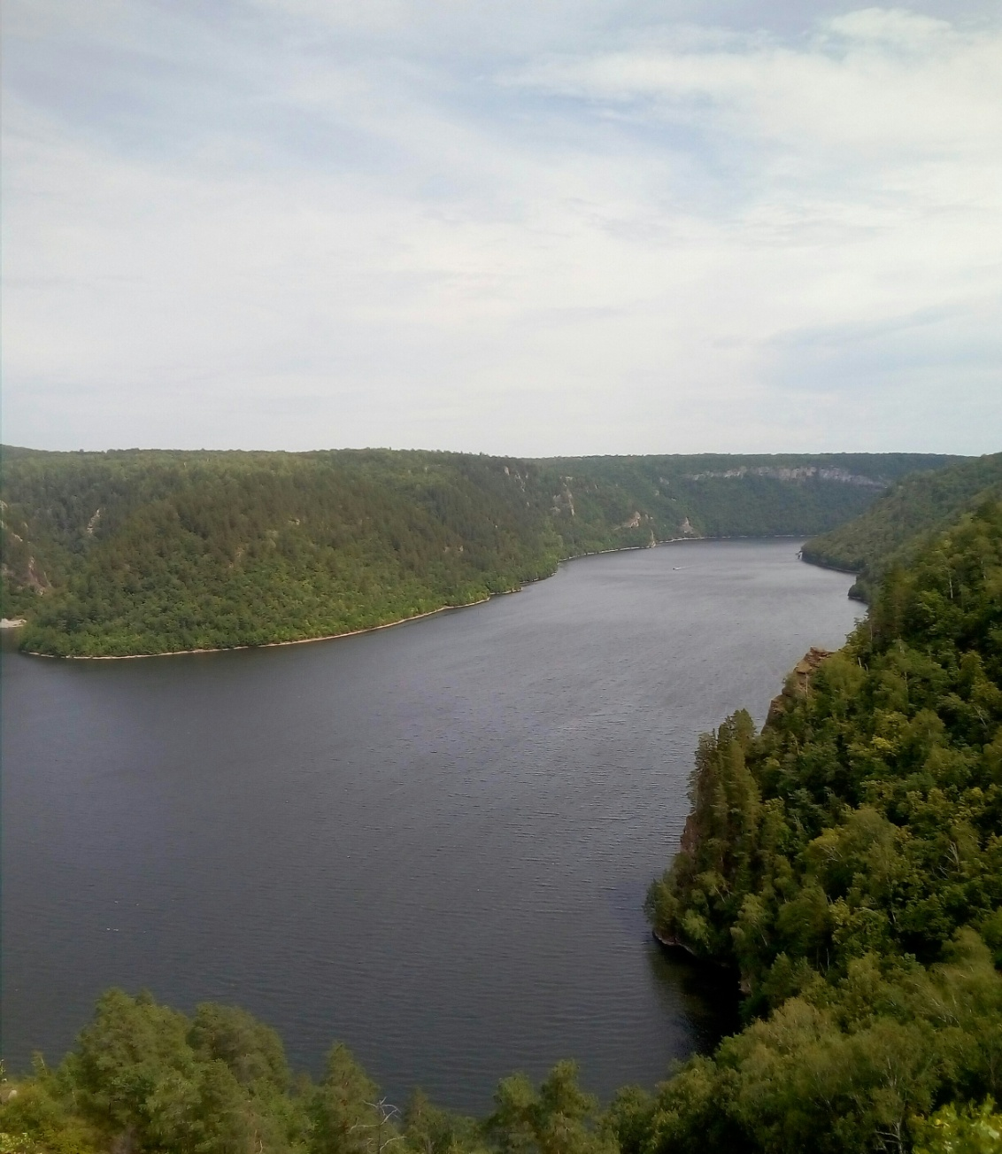

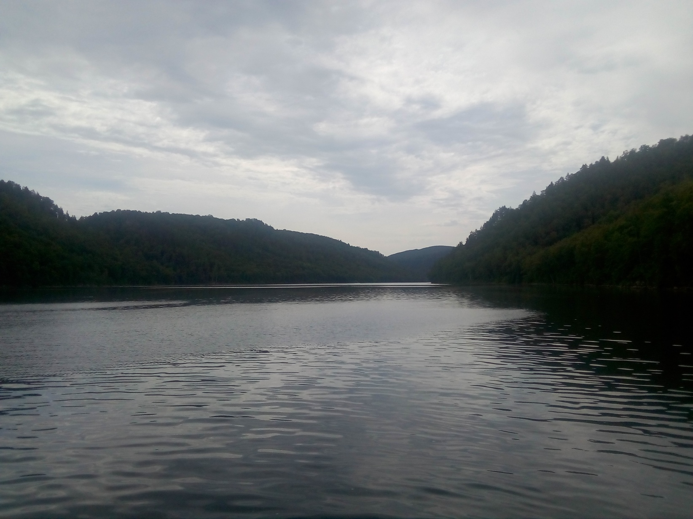
Юмагузинское водохранилище

Юмагузинское водохранилище

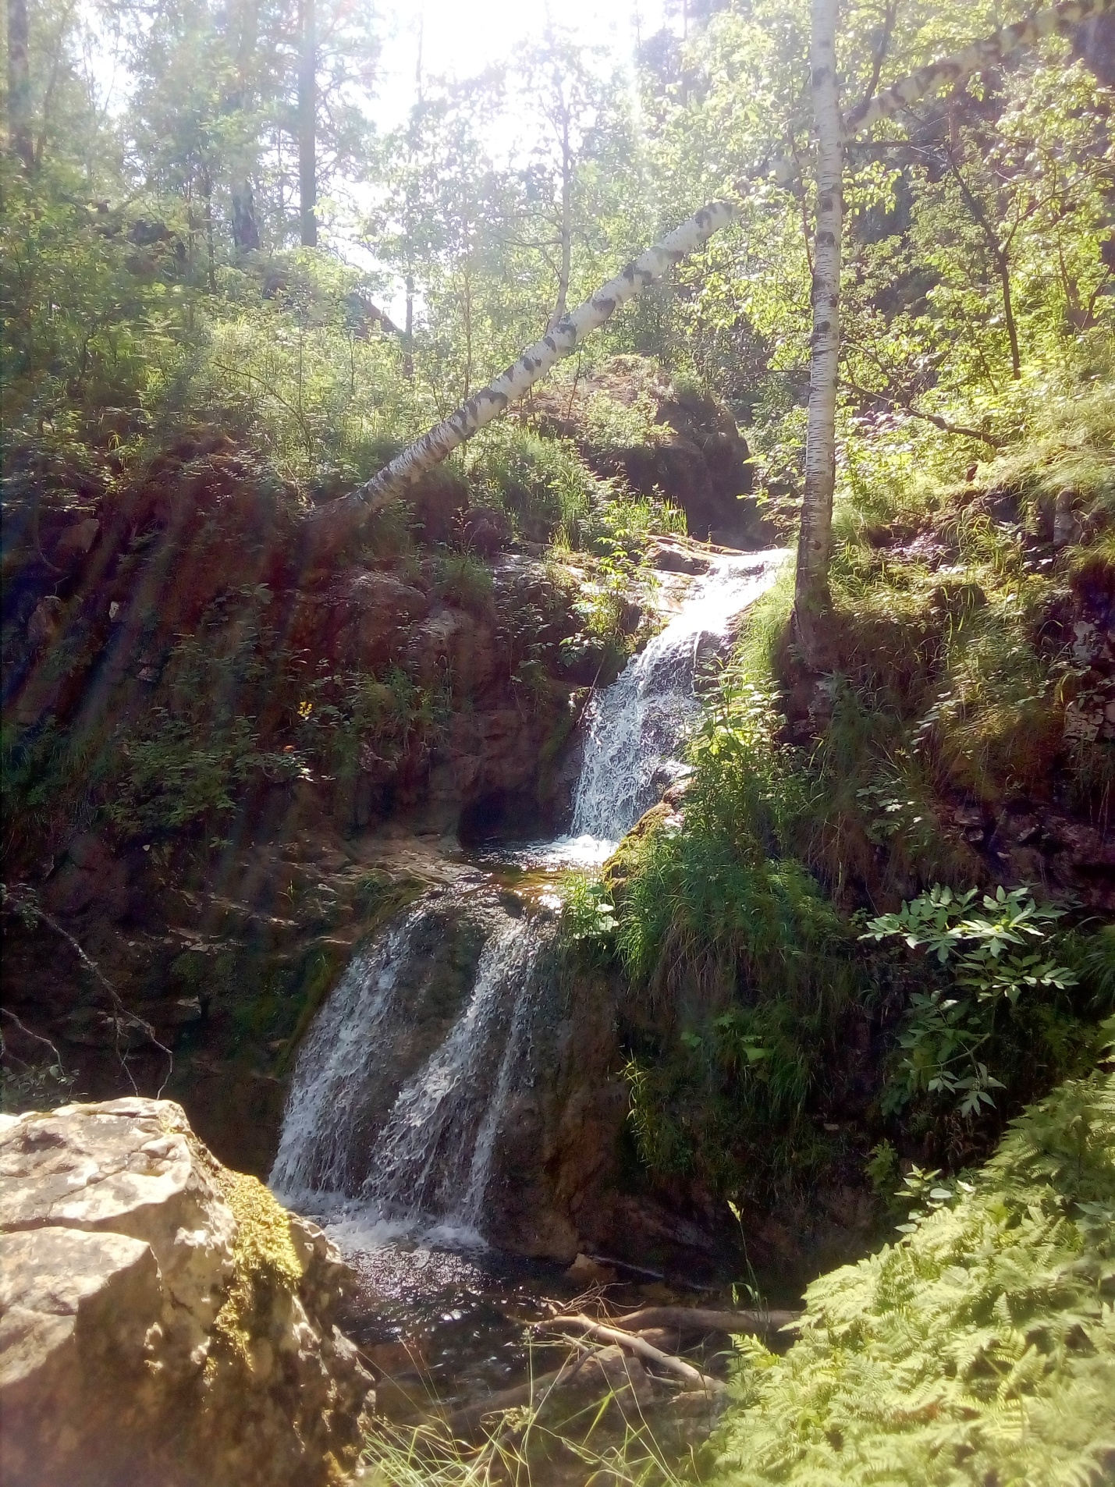
Водопад Клементий

